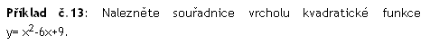

Vyberte 10 příkladů, napište y = ……….. a ukažte, že umíte doplnit na čtverec.

